正濱國中 梁雅晴
讀寫合一

- 段落文本閱讀-段落內容架構

(一)我所知道的康橋

靜極了，這朝來水溶溶的大道，只遠處牛奶車的鈴聲，點綴這個週遭的沉默。順著這大道走去，走到盡頭，再轉入林子裏的小徑，往煙霧濃密處走去，頭頂是交枝的榆蔭，透露著漠楞楞的曙色，再往前走去，走盡這林子，當前是平坦的原野，望見了村舍，初青的麥田，更遠三兩個饅形的小山掩住了一條通道。天邊是霧茫茫的，尖尖的黑影是近村的教寺。聽，那曉鐘和緩的清音。這一帶是此邦中部的平原，地形像是海面的清波，默沈沈的起伏；山嶺是望不見的，有的是常青的草原與沃腴的田壤。登那土阜上望去，康橋只是一帶茂林，擁戴著幾處娉婷的尖閣。嫵媚的康河也望不見蹤跡，你只能循著那錦帶似的林木想像那一流清淺。村舍與樹林是這地盤上的棋子，有村舍有佳蔭，有佳蔭處有村舍。

- 圈出能夠看出作者移動的「動詞」。
- 列出作者移動的路線與每個地點看到的景物(不只一個)。
地點
景物
三、找出作者描寫下列景物的詞句：(寫作手法)
1、_________的大道 2、________的小山 3、平原的地形像是___________
4、____________的尖閣 5、__________的康河 6、_____________的林木
7、村舍與樹林是_____________。8、有村舍有佳蔭，有佳蔭處有村舍
四、請列出自己上學途中移動的路線與每個地點看到的人事物(如早餐店、家門口的小狗…)。
地點
景物
五、請將上表所列出的人事物加以修飾描寫。
1、_______________ 2、_______________ 3、__________________
4、________________ 5、____________________ 6、__________________
六、請以「上學途中」為題，運用「移動的動詞」，並且將上述的題材加以組合成一篇短文。

(二)西北雨

(1)霎時間，天昏地暗，抬頭一看，黑壓壓的，滿天鳥雲，盤旋著，自上而下，直要捲到地面。(2)這種情況，在荒野中遇到幾回。只覺滿天無數黑怪，張牙舞爪，盡向地面攫來。(3)四顧無人，又全無遮蔽，大野中，孤伶伶的一個人，不由膽破魂奪。

- 請問本文三句話的描寫的主要內容為何？
- 這三句話的表述手法與寫作觀點為？
- 這句話分別運用那些寫作手法？
四、請依據上面三題完成下列表格
 | 內容 | 表述手法/觀點 | 寫作手法
(1)
(2)
(3)

二 、 多篇段落文本應用-內容架構與寫作技巧
- 狀物描寫
- 學習重點：_____________________________________

月光餅也許是我故鄉特有的一種月餅。每到中秋，家家戶戶及商店，都用紅絲帶穿了一個比臉盆還大的月光餅，掛在屋簷下。廊前擺上糖果，點起香燭和天空的一輪明月，相映成趣。月光餅做的很薄，當中夾一層稀少的紅糖，面上 灑著密密的芝麻。供過月亮之後，拿下來在平底鍋裡一烤，扳開來吃，真是又香又脆。

- 學習重點：_____________________________________
我們在水道上放紙船遊戲，花色斑雜者，形態怪異者，氣派儼然者，甫經下水即遭沉沒者，各色各樣的紙船或列隊而出，或千里單騎，或比肩齊步，或互相追逐，或者乾脆是曹操的戰艦－首尾相連。形形色色，蔚為壯觀。我們所得到的，是真正的快樂。

- 學習重點：_____________________________________
一場為時一小時的大西北雨，到底下了幾公釐的水，雖然沒做過實驗，只覺好像天上的水壩在洩洪似的，是整個倒下來的。每一雨粒，大概最小還有拇指大，像這樣大的雨粒，竹葉笠是要被打穿的，沒有蓑衣遮蔽，一定被打得遍體發紅。

- 動作描寫
- 學習重點：_____________________________________

父親是一個胖子，走過去自然要費事些。我本來要去的，他不肯，只好讓他去。我看見他戴著黑布小帽，穿著黑布大馬褂，深青布棉袍，蹣跚地走到鐵道邊，慢慢探身下去，尚不大難。可是他穿過鐵道，要爬上那邊月台，就不容易了。他用兩手攀著上面，兩腳再向上縮；他肥胖的身子向左微傾，顯出努力的樣子。這時我看見他的背影，我的淚很快地流下來了。我趕緊拭乾了淚，怕他看見，也怕別人看見。

- 學習重點：_____________________________________
我再向外看時，他已抱了朱紅的桔子往回走了。過鐵道時，他先將桔子散放在地上，自己慢慢爬下，再抱起桔子走。到這邊時，我趕緊去攙他。他和我走到車上，將桔子一股腦兒放在我的皮大衣上。於是撲撲衣上的泥土，心裏很輕鬆似的，過一會說，“我走了，到那邊來信！”我望著他走出去。他走了幾步，回過頭看見我，說，“進去吧，裏邊沒人。”等他的背影混入來來往往的人裏，再找不著了，我便進來坐下，我的眼淚又來了。

- 學習重點：_____________________________________
王藍田性急。嘗食雞子，以箸刺之，不得，便大怒，舉以擲地。雞子于地圓轉未止，仍下地以屐齒碾之，又不得。真甚，復于地取內口中，齧破即吐之。王右軍聞而大笑曰：“使安期有此性，猶當無一豪可論，況藍田邪？”

- 人物描寫
- 學習重點：_____________________________________
- 她是我的啟蒙師，其實只比我大一歲，留著西瓜皮頭髮，同樣又乾又瘦又小。
- 但她對於樹木花草的常識卻比我豐富，在平原的農村裡，第一個教我辨識海邊林投果與鳳梨之差別的就是她，至於防風的木麻黃與高山松針也是她告訴我的。可笑的是，我用她教我的常識在野外辨認植物的比賽得了獎狀，而她卻遙遙掛尾，因為許多生字不會寫，在“木麻黃”那題格裡，她說她只會寫一個“木”字。
- 她與我坐在一起，小學老師為了提高學習成績，刻意把功課好與功課差的編在一塊兒。一起寫字，一起打掃戶外，一起種菜，一起上廁所。
- 也許吃飽飯有力氣了，朝會唱國歌、國旗歌，她的聲音特別大，連校長都會悄悄回頭瞄她一眼。她的節拍又抓不緊，前奏未完就起頭：“山川壯麗，物產豐饒……”全校被搞得一起快唱。
- 中午吃便當，她就溜到操場蕩秋千，百褶裙張得像傘，快碰到大榕樹的頭頂了。
- 我坐在教室裡可以看到她蕩來蕩去，偌大的操場就她一個人，我吃飯一向慢，別的學生開始往操場跑，她就改坐在秋千板上閑晃，一手抓著另一台秋千繩，不給別人玩……
- 她雖為敵軍，卻很護我，大叫往左、往右、趴下，但我仍然被球砸到，衣服上一團大球印。
- 她看我這麼不成材，打定主意叫我下回跑出場外“自動求死”。有時，被欺負得心頭很酸，不免吸鼻子掉眼淚，她就說：“我替你報仇！”她的報仇方式很簡單，回頭狠狠地瞪男生一眼。

- 學習重點：_____________________________________
- 【首段】我不知道她到哪裡去了？至少，我確定在茫茫滄海之中，我和當初的那一群小孩，都像被撒入海中的一把粗糠，隨著潮汐而漂浮。如今，我停泊在狹小的港灣，而她，是否仍在海上風暴裡沉浮，抑或早被魚群吞食？我真的不知道，也無從知道了。

- 【末段】我與她只合坐一學期，編班之後少有來往。但我永遠記得，分散前有天中午，她不知道從哪裡摘來幾片茸茸的葉子，告訴我那是薄荷。那天的午睡，我完全睡不著，嘴裡含的薄荷葉涼得讓我拼命吞口水。現在的我對薄荷茶特別喜歡，應該是她賜給我。

- 【末段】“我替你報仇！”曾經有位尋找薄荷的小女孩這樣對我說，也是唯一對我說這話的人。但我不知道她漂浮在哪一處海面，如果她像我當初一般哭泣，希望換我對她說：“我替你報仇！

- 景色描寫
- 學習重點：_____________________________________
到了鐵公祠前，朝南一望，只見對面千佛山上，梵宇僧樓，與那蒼松翠柏，高下相間，紅的火紅，白的雪白，青的靛青，綠的碧綠；更有一株半株的丹楓夾在裡面，彷彿宋人趙千里的一幅大畫，做了一架數十里長的屏風。 正在嘆賞不絕，忽聽一聲漁唱，低頭看去，誰知那明湖業已澄淨得同鏡子一般。那千佛山的倒影映在湖裡，顯得明明白白。那樓臺樹木格外光彩，覺得比上頭的一個千佛山還要好看，還要清楚。 這湖的南岸，上去便是街市，卻有一層蘆葦，密密遮住。現在正是開花的時候，一片白花映著帶水氣的斜陽，好似一條粉紅絨毯，做了上下兩個山的墊子，實在奇絕！

- 學習重點：_____________________________________
躺在這條約四公里長的綠色隧道上，仰望著由濃密蔽天的樟木與木麻黃交織而成的綠色天帳，彷彿可以看到陽光能量在樹葉間流動；時而穿樹乍現的藍天，則似乎在提醒著我們，別忘了閉上眼，乘著樹梢沙沙作唱的歌聲，穿越時空，再回到那年的歡樂時光中。不知不覺間，陽光也點滴滲入我的血液中，身、心、靈都暈陶陶、醺醺然地沉醉其中了。
- 學習重點：_____________________________________
順著這大道走去，走到盡頭，在轉入林子裡的小徑，往煙霧濃密處走去，頭頂是交枝的榆蔭，透露著漠楞楞的曙色；再往前走去，走盡這林子，當前是平坦的原野，望見了村舍、初青的麥田；更遠三兩個饅形的小山掩住了一條通道，天邊是霧茫茫的，尖尖的黑影是近村的教寺。聽，那曉鐘和緩的清音。這一帶是此邦中部的平原，地形像是海裡的輕波，默沉沉的起伏；山巖是望不見的，有的是常青的草原與沃腴的田壤。登那土阜上望去，康橋只是一帶茂林，擁戴幾處娉婷的尖閣。嫵媚的康河也望不見蹤跡，你只能循著那錦帶似的林木想像那一流清淺。村舍與樹林是這地盤上的棋子，有村舍處有佳蔭，有佳蔭處有村舍。

- 單篇文本-文章架構
- 窗(國小康軒版)
(1)從小到大，我搬過很多次家，住進不同特色的屋子裡。我住過日式的榻榻米房屋，住過木造的瓦屋，住過鋼筋水泥的公寓，也住過前後院帶地下室的透天厝。不管住在哪種形式的屋子裡，我都愛它的每一扇窗。
(2)天晴的時候，我喜歡把窗打開，讓亮麗的陽光照進來，帶來滿滿的暖意和明亮的希望；讓輕柔的微風吹進來，帶來淡淡的花香和歡愉的氣息。流動的風喚醒了窗邊的風鈴，輕快的音符瞬間流淌在屋裡的每個角落；流動的風也帶走了房裡的穢氣，清新的空氣迫不及待的湧進屋裡的每個空間。
(3)下雨的時候，我喜歡盯著窗，欣賞雨水在窗上的即興畫作。有時候，細細的雨滴附著在玻璃上，窗景變成一塊晶瑩剔透的小花布。
(4)有時候，大大的雨滴潑灑在玻璃上，窗景頓時幻化成一幅幅美麗油畫。
(5)閒暇時，我總是倚著窗，看著窗外的一景一物。看紛飛的落葉，為了尋找歸根的地方，在空中翻滾、飄蕩；看匆忙的人群，為了追求偉大的夢想，在路上疾走、奔馳。隔著玻璃帷幕，這些自然又真實的畫面，就像精采絕倫的電影，在眼前一幕幕不停的映現。
(6)有窗的屋子是幸福的，鑽入的光線使它不再沉浸在黑暗和窒息裡，而我住在有窗的屋子裡，更感到萬分幸福。一打開窗，便能擁抱蔚藍的天空和燦爛的星辰；一打開窗，便能看見奇妙的四時變化和豐富的人生百態。
(7)我常常想，窗是屋子的眼睛，讓屋裡和屋外的世界相互交流，在人的心裡，不是也有一扇「心窗」嗎？當我打開心窗，釋放真誠的善意，便能結交志同道合的好朋友；當我擦亮心窗，明辨是非善惡，便能建構純淨美好的生命藍圖。

- 人間情分
一、關於這篇文章，雖然記錄了不同事件，在內容上卻有共通的意涵，並且在形式上也有共通的【寫作脈絡】，請同學依據課文內容完成下列表格。
事件標題 | 事前概述 | 事件發生 | 事件轉折 | 個人感受
（一）
不平凡的一雙手
（二）
小島上的公用電話
(三)
月臺上的白色背影
三篇小文的
共同點
二、請同學們回想自己生活中某一件特別有感或印象深刻事件，也許快樂、感動、驚喜、害怕、憤怒、後悔……的事，並且完成下列【寫作脈絡】表格。
事件標題 | 事前概述 | 事件發生 | 事件轉折 | 個人感想
三、寫作手法說明：
1.「事件標題」：可以突顯最重要的人事物或是某個印象深刻的畫面，加以引起讀者好奇。
2.「事前概述」：可運用鋪陳手法，刻意營造與主題相反的情緒感受或氛圍。
3.「事件轉折」：則需要突顯與「事前概述」大不相同的情況與個人對如此轉折的感受。
4、「個人感想」：並非是事件當下的「感覺」，而是歷經整個事件後的想法或領悟。
四、請根據上述【寫作脈絡】自行完成一篇生活有感的小品文。

(三)最苦與最樂
人生什麼事最苦呢？貧嗎？不是。失意嗎？不是。老嗎？死嗎？都不是。我說人生最苦的事，莫苦於身上背著一種未了的責任。人若能知足，雖貧不苦；若能安分（不多作分外希望），雖然失意不苦；老、死乃人生難免的事，達觀的人看得很平常，也不算什麼苦。獨是凡人生在世間一天，便有一天應該的事。該做的事沒有做完，便像是有幾千斤重擔子壓在肩頭，再苦是沒有的了。為什麼呢？因為受那良心責備不過，要逃躲也沒處逃躲呀！
答應人辦一件事沒有辦，欠了人的錢沒有還，受了人的恩惠沒有報答，得罪了人沒有賠禮，這就連這個人的面也幾乎不敢見他；縱然不見他的面，睡裡夢裡，都像有他的影子來纏著我。為什麼呢？因為覺得對不住他呀！因為自己對他的責任，還沒有解除呀！不獨是對於一個人如此，就是對於家庭、對於社會、對於國家，乃至對於自己，都是如此。凡屬我受過他好處的人，我對於他便有了責任。凡屬我應該做的事，而且力量能夠做得到的，我對於這件事便有了責任。凡屬我自己打主意要做一件事，便是現在的自己和將來的自己立了一種契約，便是自己對於自己加一層責任。有了這責任，那良心便時時刻刻監督在後頭，一日應盡的責任沒有盡，到夜裡頭便是過的苦痛日子；一生應盡的責任沒有盡，便死也帶著苦痛往墳墓裡去。這種苦痛卻比不得普通的貧困老死，可以達觀排解得來。所以我說人生沒有苦痛便罷，若有苦痛，當然沒有比這個加重的了。
翻過來看，什麼事最快樂呢？自然責任完了，算是人生第一件樂事。古語說得好：「如釋重負」；俗語亦說是：「心上一塊石頭落了地」。人到這個時候，那種輕鬆愉快，直是不可以言語形容。責任越重大，負責的日子越久長，到責任完了時，海闊天空，心安理得，那快樂還要加幾倍哩！大抵天下事從苦中得來的樂才算真樂。人生須知道有負責任的苦處，才能知道有盡責任的樂處。這種苦樂循環，便是這有活力的人間一種趣味。卻是不盡責任，受良心責備，這些苦都是自己找來的。一翻過去，處處盡責任，便處處快樂；時時盡責任，便時時快樂。快樂之權，操之在己。孔子所以說：「無入而不自得」，正是這種作用。
然則為什麼孟子又說：「君子有終身之憂」呢？因為越是聖賢豪傑，他負的責任越是重大；而且他常要把這種種責任來攬在身上，肩頭的擔子從沒有放下的時節。曾子還說哩：「任重而道遠」，「死而後已，不亦遠乎？」那仁人志士的憂民憂國，那諸聖諸佛的悲天憫人，雖說他是一輩子感受苦痛，也都可以。但是他日日在那裡盡責任，便日日在那裡得苦中真樂，所以他到底還是樂，不是苦呀！
有人說：「既然這苦是從負責任而生的，我若是將責任卸卻，豈不是就永遠沒有苦了嗎？」這卻不然，責任是要解除了才沒有，並不是卸了就沒有。人生若能永遠像兩三歲小孩，本來沒有責任，那就本來沒有苦。到了長成，責任自然壓在你的肩頭上，如何能躲？不過有大小的分別罷了。盡得大的責任，就得大快樂；盡得小的責任，就得小快樂。你若是要躲，倒是自投苦海，永遠不能解除了。

- 多篇文章-文章架構共同性
- 藉物抒情
- 學習重點：_____________________________________
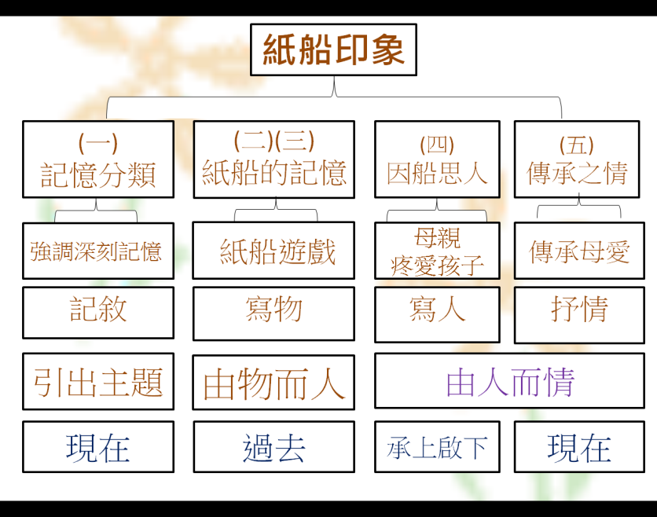
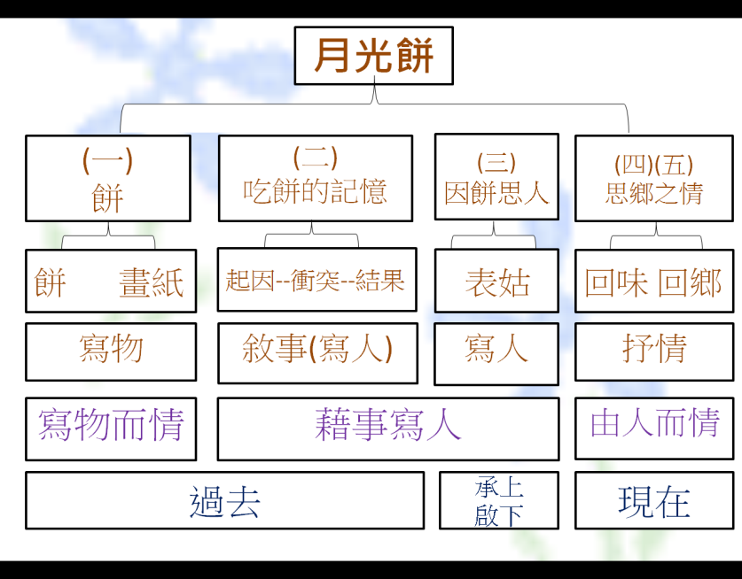

- 學習重點：_____________________________________
- 選擇題材(藉物)：

- 賦予價值(故事)：

- 確立主旨(抒情)：

- 首段(破題手法)：

- 末段(提升境界)：

(二)主題抒情
1、學習重點：__________________________________________________________
(1)文章基本架構：
- 首段總說-各段專寫-末段抒情
(2)全文內容建構：
首段：破題手法/略寫主題各個面向
各段：同一主題不同面向
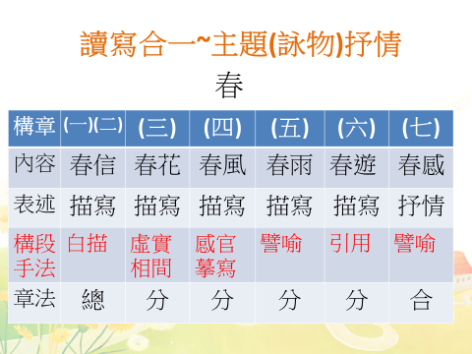
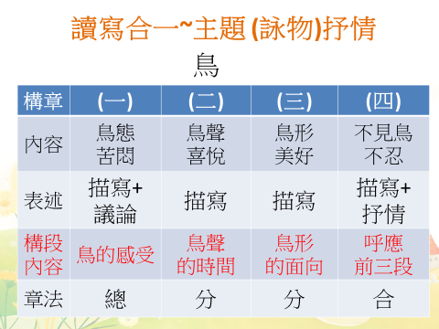
未段：個人對於主題深刻感受

2、學習重點：________________________________________________________
(1)內容部分：
a.不同面向：小主題、感官、狀態、景像、事件、特質

b.內容結構：時間、面向、層次
(2)手法部分：
a.表述方式：五種表述
b.修辭手法：轉化、譬喻、層遞……

